## 1 多网卡绑定（bond）

### 1.1 普通绑定

ifcfg-bond1配置

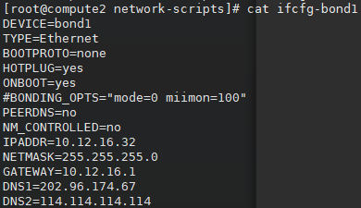

ifcfg-em3配置

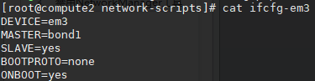

ifcfg-em4配置

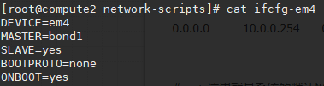

重启网卡 systemctl restart network

发现bond1、em3 em4的MAC都是一样的。

如果临时使用绑定的话，可以直接用指令方式实现，但是系统重启以后绑定也随即消失：

modprobe bonding

ifenslave bond1 em3 em4

要让绑定长久生效，需要在/etc/modprobe.d/bonding.conf（新添加文件）中加入

alias bond1 bonding

options bond1 miimon=100 mode=0

### 单网卡配置多个ip

在网卡绑定后，可以认为是一张单网卡，在单网卡上配置多个多个ip（以两个为例）：

Bond后的网卡ifcfg-bond0配置：

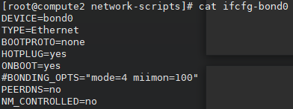

vlan1101网络ifcfg-bond0.1101（注释去掉）

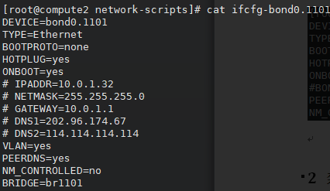

vlan1033网络ifcfg-bond0.1033（注释去掉）

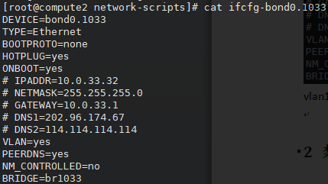

**配置完成。**

## 2 禁用NetworkManager工具

NetworkManager是一款网络管理工具，是CentOS6之后linux开发出来的一款工具（不支持桥接等功能）。由于和network服务混合使用会造成对网络管理混乱的现象，所以在安装完系统做初始化设置时，需要将NetwokManager禁掉。方法如下(important)：

systemctl disable NetworkManager.service

systemctl stop NetworkManager.service

以下为未禁用NetworkManager服务，踩过的坑：

1、修改过的dns配置还原，netwoekmanager会和network冲突导致resolv.conf被还原。

2、同样的网络配置文件，有的启动网卡会失败。

3、搭建OpenStack前，未禁用NetwokManager，导致后期在服务器重启创建虚机时找不到桥接网卡设备，导致创建虚机失败。

过程剖析：

查看路由，发现bond1和桥接到bond1上的bridge在路由条目中同时存在，说明虚拟bridge和物理网卡之间的关联不存在了。  
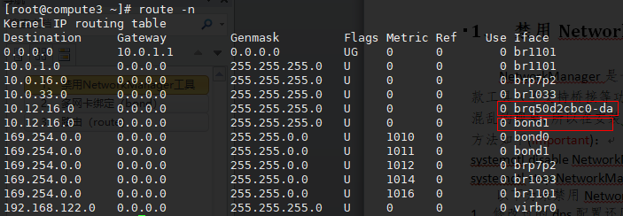

使用NetworkManager的nmcli dev 命令来列出当前所有网络设备：

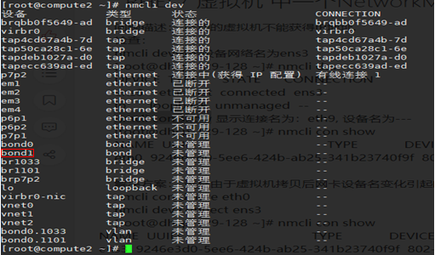

bond1不属于NetworkManager管理。

接下来，停掉NetworkManager，重新建立网络，问题解决。